PRACA PLASTYCZNA – JABŁKO
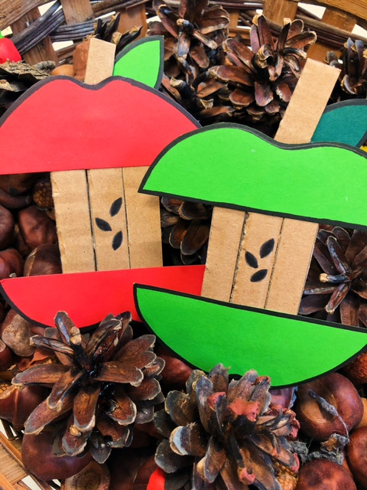

MATERIAŁY POTRZEBNE DO WYKONANIA PRACY:

- KOLOROWY PAPIER Z BLOKU TECHNICZNEGO (CZERWONY I ZIELONY);
- KAWAŁEK TEKTURKI (JEŚLI NIE MACIE JEJ W DOMU, MOŻECIE W ZAMIAN UŻYĆ BRĄZOWEJ KARTKI PAPIERU);
- NOŻYCZKI;
- KLEJ;
- CZARNY FLAMASTER;
- OŁÓWEK.
JEŚLI JUŻ WSZYSTKO PRZYGOTOWALIŚCIE TO ZACZYNAMY!
- TAŚMA
KROK 1…

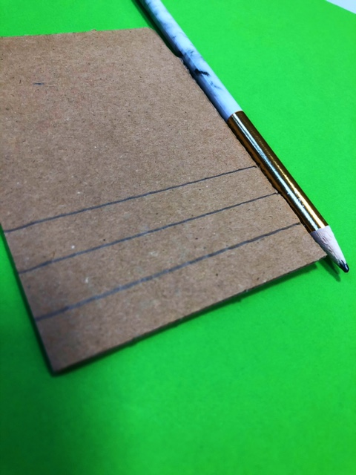

NA NASZYM KAWAŁKU TEKTURY ) CZY TEŻ PAPIERU KOLOROWEGO), RYSUJEMY OŁÓWKIEM TRZY LINIE, DZIĘKI KTÓRYM POWSTANĄ NAM TRZY RÓWNE PASKI.

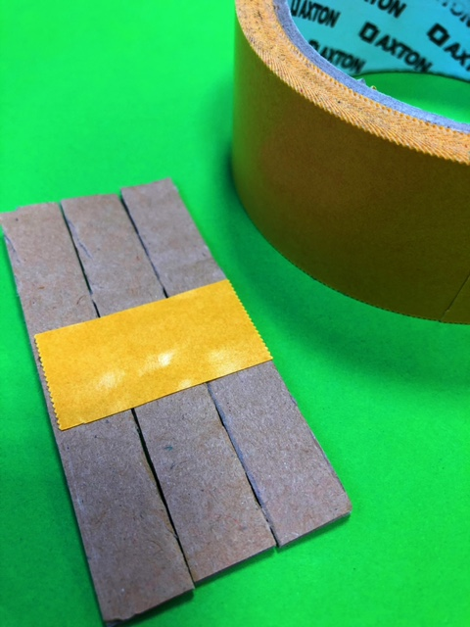
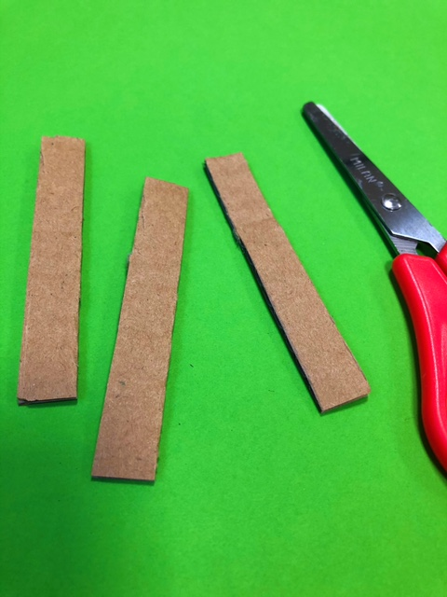
KROK 2…

PRZY POMOCY NOŻYCZEK, WYCINAMY TRZY PASECZKI, WZDŁÓŻ NARYSOWANYCH LINII.
NASTĘPNIE TRZY PASECZKI SKLEJAMY ZE SOBĄ (JAK NA OBRAZKU POWYŻEJ) TAŚMĄ KLEJĄCĄ.
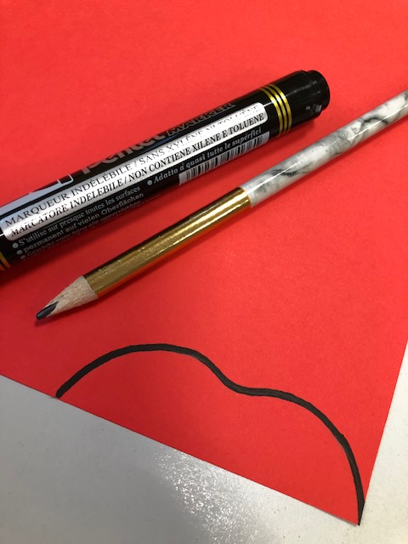
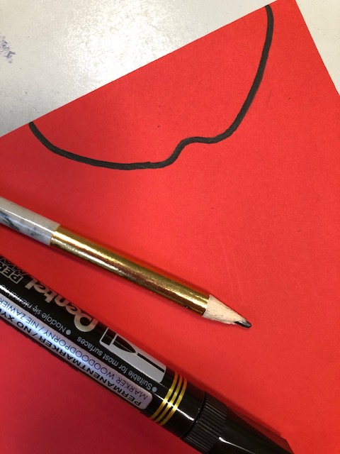
KROK 3…

NA CZERWONEJ KARTCE Z BLOKU TECHNICZNEGO RYSUJEMY OŁÓWKIEM
GÓRĘ I DÓŁ JABŁKA. NASTĘPNIE KONTURY POPRAWIAMY CZARNYM FLAMASTREM.

KROK 4…

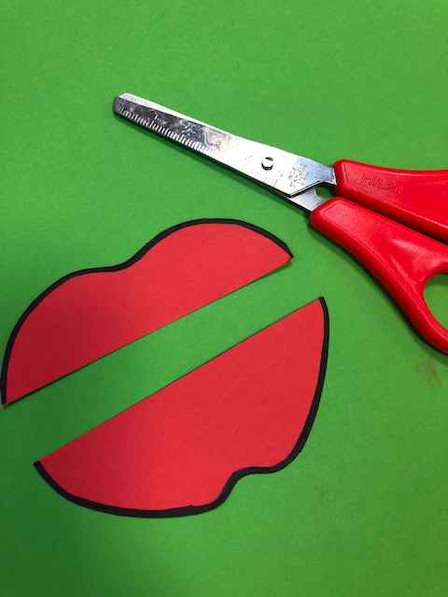

WYCINAMY NARYSOWANE PRZEZ NAS KAWAŁKI JABŁKA PRZY UŻYCIU NOŻYCZEK.

KROK 5…

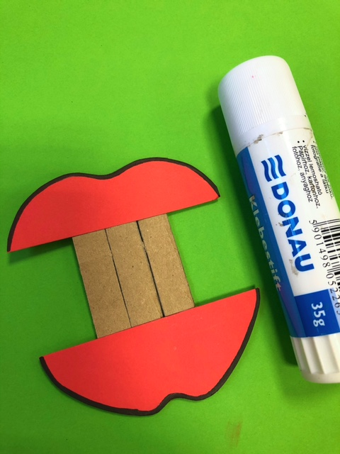

PRZYKLEJAMY PRZY POMOCY KLEJU, WYCIĘTE KAWAŁKI JABŁKA WE WSKAZANY POWYŻEJ SPOSÓB.

KROK 6…
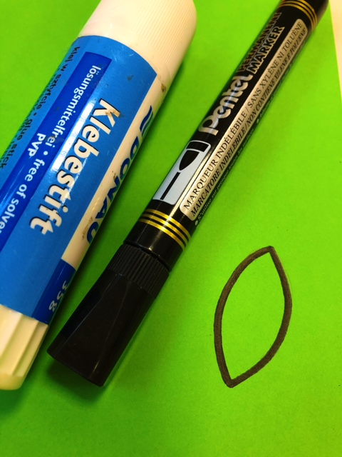
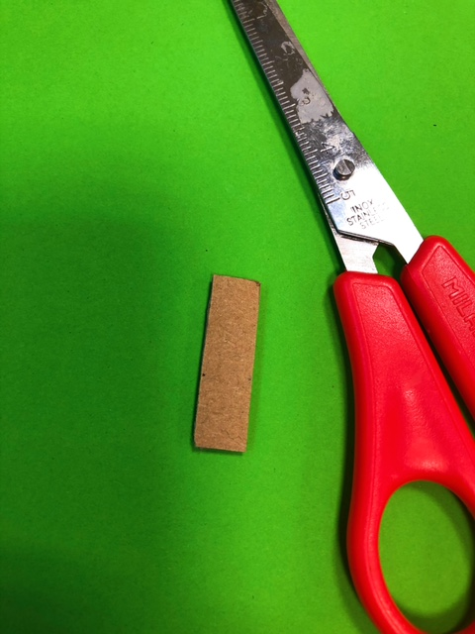

Z TEKTURY WYCINAMY WĄSKI PROSTOKĄT O DŁUGOŚCI 2 CM.
NASTĘPNIE NA ZIELONEJ KARTCE PAPIERU, RYSUJEMY OŁÓWKIEM LIŚĆ. POTEM POPRAWIAMY JEGO KONTURY CZARNYM FLAMASTREM I NA KONIEC WYCINAMY GO NOŻYCZKAMI.

KROK 6…
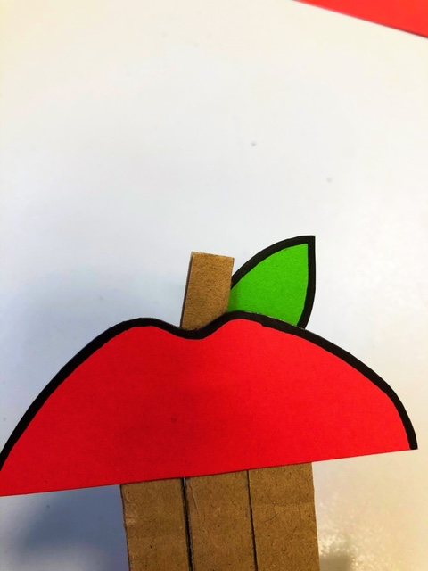
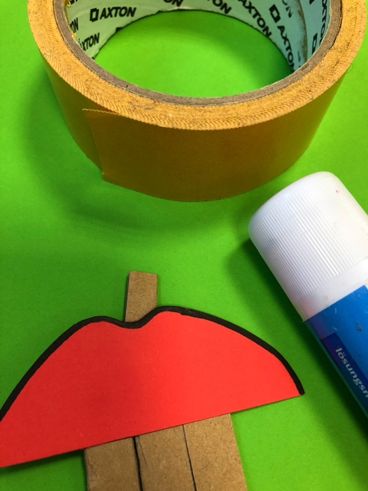

WYCIĘTE WCZEŚNIEJ ELEMENTY,
PRZYKLEJAMY KLEJEM WE
WSKAZANYM NA ZDJECIACH
MIEJSCU.

KROK 7…

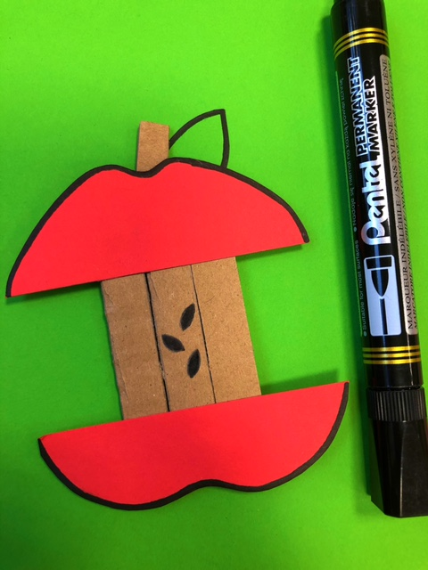

WE WSKAZANYM NA ZDJĘCIU MIEJSCU, RYSUJEMY CZARNYM FLAMASTREM PESTKI.
TO JUŻ WSZYSTKO, JABŁKO GOTOWE!
MIŁEGO DNIA
KATARZYNA JACKOWSKA

